**LAPORAN PRAKTIKUM**

**PEMROGRAMAN TERSTRUKTUR**

**MODUL 5 PERCABANGAN JAMAK**



**Dikerjakan oleh:**

**Nama: Erick Erdiansyah**

**Kelas: TI A**

**NIM: 3202216014**

**Program Studi Teknik Informatika Jurusan Teknik Elektro**

**Politeknik Negeri Pontianak**

**Pontianak**

**2022**

**MODUL V**

**PERCABANGAN JAMAK**

**DENGAN CASE ... OF**

* 1. **TUJUAN**

1. Memahami salah satu jenis statement kendali untuk pemilihan proses
2. Memahami proses pengambilan keputusan dengan statement case ... of
3. Memahami variasi proses pengambilan keputusan bersifat jamak
4. Mampu mengaplikasikan proses pengambilan keputusan dalam program
   1. **DASAR TEORI**

Statement CASE merupakan alternatif dari statement IF dengan pilihan ganda/jamak. Biasanya pada masalah tertentu, CASE akan lebih memberi kejelasan dibandingkan IF dan semua permasalahan yang dibuat dengan CASE akan bisa juga dibuat dengan IF, tetapi tidak semua permasalahan yang dibuat dengan IF bisa dibuat dengan CASE.

Bentuk umum dari CASE ... OF adalah :

CASE nama_variabel OF

nilai_variabel : statement-statement;

nilai_variabel : statement-statement;

ElsE statement-statement; {setelah ELSE tidak ada titik dua}

END;

Percabangan jamak dimaksudkan untuk mengecek isi dari suatu variabel. Variabel ini biasanya disebut variabel selektor. Pada struktur di atas, variabel yang akan dicek isinya adalah variabel dengan nama **nama_variabel**. Kemudian, isi variabel tersebut dicocokkan dengan pilihan yang ada di bawahnya. Pada pilihan yang cocok, instruksi/statement yang berada setelah tanda titik dua (:) akan dikerjakan. Jika tidak ada pilihan yang sesuai, maka statement yang akan dikerjakan adalah statement pada pilihan ELSE.

* 1. **LATIHAN SOAL**

1. **Nomor Program 0501**

Keluarga Pak Hamid memiliki 3 orang anak berturu-turut, yaitu : Azam, Sarah, dan yang bungsu bernama Hasim. Tulislah program berikut ini dan amatilah outputnya!

PROGRAM nama_anak;

USES CRT;

VAR no_anak : byte;

na_anak : string;

BEGIN

CLRSCR;

WRITELN('Program untuk mengetahui nama anak keluarga hamid');

WRITE('Tulis anak ke-');READLN(no_anak);

CASE no_anak OF

1 : WRITELN('Anak ke-',no_anak,' bernama Azam');

2 : WRITELN('Anak ke-',no_anak,' bernama Sarah');

3 : WRITELN('Anak ke-',no_anak,' bernama Hasim');

ELSE WRITELN('Hanya ada anak ke 1, 2, dan 3');

END;

Writeln ( ‘Nama anak ke-‘,no_anak,na_anak);

READLN;

END.

1. **Nomor Program 0502**

Tulislah program berikut ini dan amatilah outputnya!

PROGRAM ramalan;

USES CRT;

VAR bln_anda, bln_pacar, nilai_ramal : byte;

nama_anda, nama_pacar : string[30];

BEGIN

CLRSCR;

WRITE('Siapa nama anda? ');READLN(nama_anda);

WRITE('Bulan ke berapa anda lahir? ');READLN(bln_anda);

WRITE('Siapa nama pacar anda? ');READLN(nama_pacar);

WRITE('Bulan ke berapa dia lahir? ');READLN(bln_pacar);

nilai_ramal:=(bln_anda + bln_pacar) mod 13;

CASE nilai_ramal OF

0 : WRITELN('Anda berdua tidak cocok');

1,3 : WRITELN('Anda berdua memang cocok');

5..7 : WRITELN('Kalian berdua harus saling mengalah');

2,4,8 : WRITELN('Cinta bukanlah segalanya. Berpikirlah logis!');

9..12 : WRITELN('Masa depan lebih penting bagi kalian');

END;

READLN;

END.

1. **Nomor Program 0503**

Buatlah program yang mirip dengan nomor program 0403, tetapi dengan menggunakan percabangan jamak CASE ... OF!

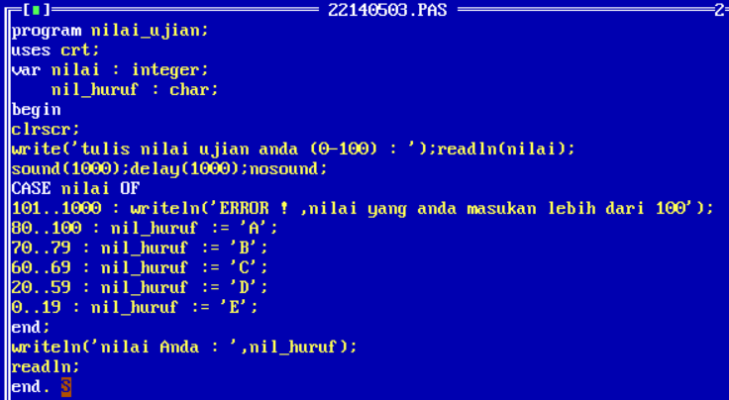

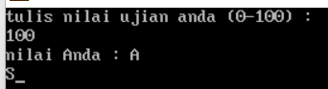

........................................................................................................................

........................................................................................................................

........................................................................................................................

1. **Nomor Program 0504**

Buatlah program yang menampilkan output untuk meminta masukan dari user berupa nomor urut hari dan akan menghasilkan output nama hari yang sesuai, yaitu : 1 = minggu, 2 = senin, 3 = selasa, 4 = rabu, 5 = kamis, 6 = jumat, 7 = sabtu.

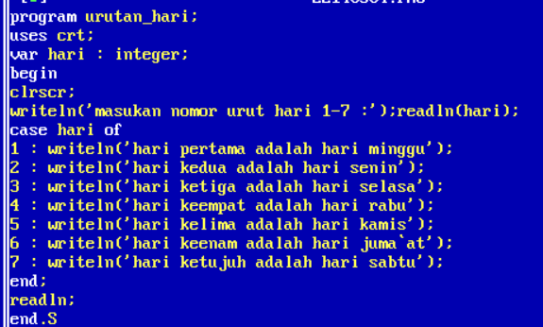

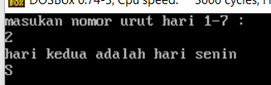

........................................................................................................................

1. **Nomor Program 0505**

Buatlah program yang menampilkan output untuk meminta masukan dari user berupa nomor urut bulan dan akan menghasilkan output nama bulan yang sesuai. Misalnya yang diinputkan adalah 4, maka hasilnya adalah April.

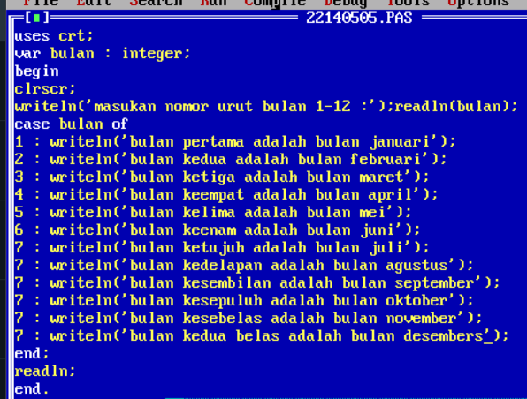

........................................................................................................................

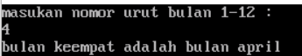

........................................................................................................................

1. **Nomor Program 0506**

Buatlah program untuk memberi komentar nilai huruf yang diinputkan oleh user dengan komentar sebagai berikut :

NILAI KOMENTAR

A Istimewa

B Baik

C Cukup

D Kurang

E Tidak Lulus

Apabila yang diinputkan tidak sesuai, beri pesan khusus!

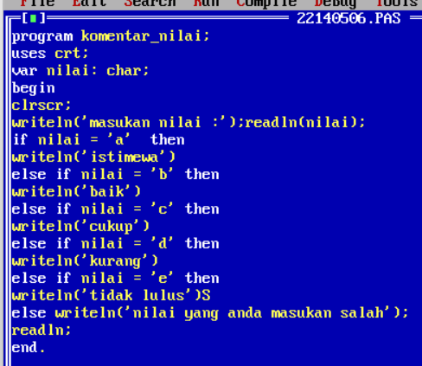

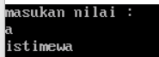

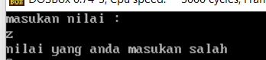........................................................................................................................

1. **Nomor Program 0507**

Buatlah program untuk menghitung besarnya gaji pokok, tunjangan jabatan, dan gaji total seorang karyawan sesuai dengan tabel sebagai berikut :

|  |  |  |
| --- | --- | --- |
| Golongan | Gaji Pokok | Tunjangan Jabatan |
| 1 | 100000 | 5% |
| 2 | 120000 | 10% |
| 3 | 150000 | 10% |
| 4 | 175000 | 10% |
| 5 | 200000 | 10% |
| 6 | 220000 | 13% |
| 7 | 250000 | 17% |

Output :

Berapa golongan anda? 1 <- meminta input dari user

Gaji Pokok : 100000

Tunjangan Jabatan : 10000

Gaji Total : 110000

